ГНОМ электронасосы погружные дренажные

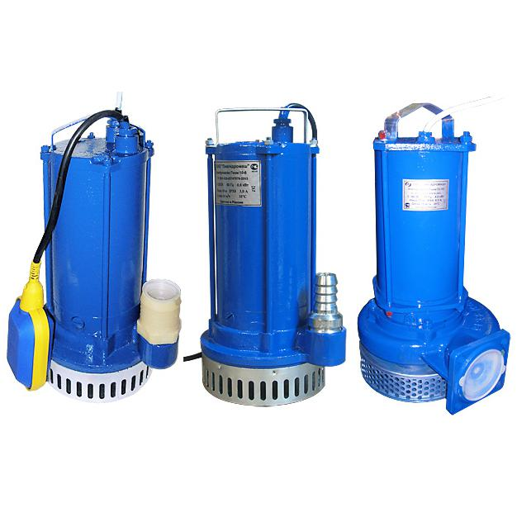
Дренажные погружные электронасосы серии «ГНОМ» предназначаются для перекачивания загрязненных вод с целью, например, откачивания паводковых и грунтовых вод в строительстве, из подвалов и с участков при затоплении, для орошения и осушения в сельском хозяйстве и т.п.

Насосы ГНОМ имеют вид переносного моноблока, в котором заключены центробежный насос и электрический двигатель. Приводом насоса может быть трехфазный асинхронный электродвигатель или однофазный конденсаторный асинхронный электродвигатель. От электродвигателя насосная часть отделена системой уплотнений с масляной камерой.

Электронасосы типа ГНОМ в однофазном исполнении изготавливаются как со встроенным датчиком уровня (поплавковый выключатель), так и без него.
Электронасосы не могут использоваться во взрыво- и пожароопасных помещениях.

Насосы могут быть установлены стационарно или мобильно (посредством гибкого трубопровода). Рабочее положение – вертикальное, при чем электронасос должен быть полностью погружен в жидкость.

Требования к перекачиваемой жидкости:
- температура до 35 °С (исполнение Тр – до 60 °С);
- плотность до 1100 кг/м³;
- содержание твердых механических примесей не более 10% по массе с плотностью твердых частиц до 2500 кг/м³ и максимальным размером не более 5 мм.

Особенности
− высокий КПД;
− длительный срок службы и высокая надежность;
− простота в обслуживании и эксплуатации;
− легкосъемный для очистки фильтр;
− допускают работу во всем интервале напорной характеристики;
− изностойкое открытое рабочее колесо обеспечивает стабильные параметры.

Технические характеристики
Типоразмер  электронасоса | Параметры  энергопитания | Ток,  А | Номинальная мощность электродвигателя, кВт | Подача,  м³/ч (л/с) | Напор, м | КПД,%, не менее | Масса, кг, без шнура питания, не более
Мини Гном 7-7  Мини Гном 7-7Д | 1 ~ 220В | 3,0 | 0,6 | 7 (1,9) | 7 | 30 | 15,0
Гном 10-6  Гном 10-6Д  1Гном 10-6Д | 1 ~ 220В | 3,0 | 0,6 | 10 (2,78) | 6 | 30 | 15,0
Гном 6-10  Гном 6-10Д  1Гном 6-10Д | 1 ~ 220В | 3,0 | 0,6 | 6 (1,66) | 10 | 30 | 15,0
Гном 10-10  Гном 10-10Д  1Гном 10-10Д | 1 ~ 220В | 8,0 | 1,1 | 10 (2,78) | 10 | 30 | 16,0
Гном 10-10 | 3 ~ 380В | 2,0 | 0,75 | 10 (2,78) | 10 | 40 | 15,0
Гном 10-10Тр  1Гном 10-10 | 3 ~ 380В | 2,0 | 1,1 | 10 (2,78) | 10 | 40 | 16,0
Гном 16-16  Гном 16-16Д | 1 ~ 220В | 11,0 | 2,2 | 16 (4,44) | 16 | 30 | 28,0
Гном 16-16 | 3 ~380В | 3,5 | 2,2 | 16 (4,44) | 16 | 40 | 24,0
Гном 16-16Тр
Гном 25-20  Гном 25-20Тр | 3~380 | 6,1 | 3,0 | 25 (6,94) | 20 | 46 | 31,8
Гном 40-25  Гном 40-25Тр | 3~380 | 11,0 | 5,5 | 40 (11,11) | 25 | 50 | 59,0
Гном 53-10  Гном 53-10Тр | 3~380 | 8,5 | 4,0 | 53 (14,72) | 10 | 50 | 63,0
Примечания:
Допустимое отклонение напора минус 10%, ток +15 %, КПД минус 3%, отклонение напряжения сети питания +10% минус 5% и частоты тока ± 2 %.
КПД указан для оптимальной точки, находящейся в рабочем интервале характеристики.

Обозначение при заказе
Пример условного обозначения: «Мини Гном 7-7Д 220В ТУ 3631-025-05747979-2003», где:

- Мини - модификация, Мини - насосы на малые напоры/подачи, 1 - пластиковый корпус насоса.
- Гном – торговое наименование.
- 7 – номинальная подача, м³/ч.
- 7 – номинальный напор, м.
- Д – с поплавковым выключателем (с датчиком уровня), без обозначения – без поплавкового выключателя (без датчика уровня).
- Тр – для воды температурой до 60 ºС , без обозначения – для воды температурой до 35 ºС.
- 380В – номинальное напряжение, В.

